2022/2023

Software de Gestão Administrativa

**UFCD: 0780 – Aplicações de Gestão Administrativa**

**FORMADOR/A: SUSANA GONÇALVES PIMENTEL**

**Nome: ELIZANGELA SILVA,**

**CLEIDIANA BARBOSA**

1-01-2012

Índice

1- QUICKBOOKS 3

**FUNCIONALIDADES** 3

**REQUISITOS MÍNIMOS DE INSTALAÇÃO** 4

Webgrafia: 5

https://quickbooks.intuit.com/br/ 5

2- Meu Dinheiro 5

Segurança da Ferramenta 6

Webgrafia: 6

3-Nibo 7

**Dados criptografados** 8

**Acesso aos dados** 8

**Backup seguro** 8

**Sigilo absoluto** 8

Webgrafia: 9

https://www.nibo.com.br/empresa/planos-e-precos/ 9

# QUICKBOOKS

O QUICKBOOKS é um pacote de softwares de contabilidade financeira, que permite gerenciar os negócios de qualquer lugar e qualquer hora, e é utilizado por milhões de clientes, os principais dos seus utilizadores são: pequenas e médias empresas. É um poderoso software para estas pequena empresa.

## **FUNCIONALIDADES**

**Factoração**

* **Organizar livros**
  + **Gerenciar despesa**
  + **Enviar faturas**
  + **Rastrear estoque**
  + **Executar folha de pagamento**
  + **Fluxo de caixa**
  + **Nota fiscal de serviço**
  + **Relatório Financeiro**
  + **Emissão de boletos**

**É um recurso pago, mais existe teste grátis**

Os planos são mensais, com pagamento realizado com cartão de crédito e os valores são os mesmos para pessoa física ou jurídica.

**Avaliação do Quickbooks online**

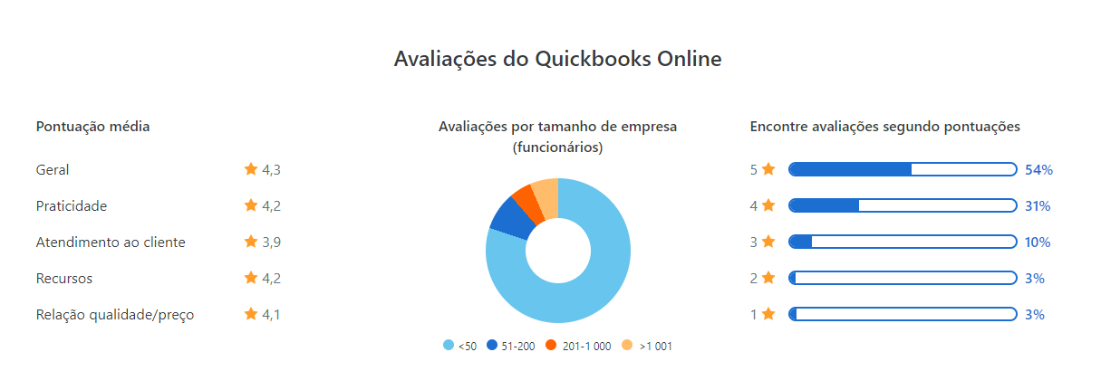

## **REQUISITOS MÍNIMOS DE INSTALAÇÃO**

##### Não informado

# Webgrafia:

# <https://quickbooks.intuit.com/br/>

# Meu Dinheiro

O Meu Dinheiro é um sistema de gestão financeira para pequenas empresas, já utilizado por mais de 35 mil negócios. A ferramenta oferece uma lista de recursos importantes para as empresas eficiente controle financeiro pessoal, familiar e por isso deve ser considerada por você ao escolher a sua ferramenta de gestão.

**FUNCIONALIDADES**

* Controle de fluxo de caixa;
* Contas a pagar e receber;
* Movimentação bancária inteligente;
* Cadastro de clientes e fornecedores;
* Acompanhando metas de despesas, receitas e investimentos;
* Emissão de recibos;
* Integração contábil.

Diferentemente das ferramentas anteriores, este software de gestão financeira possui um plano gratuito. Dentre os seus recursos, podemos citar alguns como:

* Até 100 lançamentos mensais;
* Usuários adicionais;
* Emissão de recibos;
* Integração contábil;
* Propostas comerciais;
* Contas em outras moedas.

**também é possível contratar pacotes pagos que variam de preços mensais.**

# Nibo é um software online, desenvolvido com tecnologia

**Requisitos mínimos:**

**Não informado**

# Webgrafia:

[**https://www.meudinheiroweb.com.br/quem-somos/**](https://www.meudinheiroweb.com.br/quem-somos/)

### 3-Nibo

O quinto integrante da nossa lista de melhores softwares de gestão financeira empresarial promete maior integração entre o seu negócio e o escritório de contabilidade. Isso porque ele permite que seu contador acesso o sistema e tenha acesso às informações que precisa.

**FUNCIONALIDADES**

* Gestão de funcionários
* Emissão notas fiscais eletrónicas e boletos
* Controle de fluxo de caixa
* Geração de relatório e muito mais

Usuários do sistema iOS ainda contam com aplicativo gratuito.

Caso não utilize iOS, é possível fazer um teste grátis da ferramenta por alguns dias, e escolher entre um de seus planos

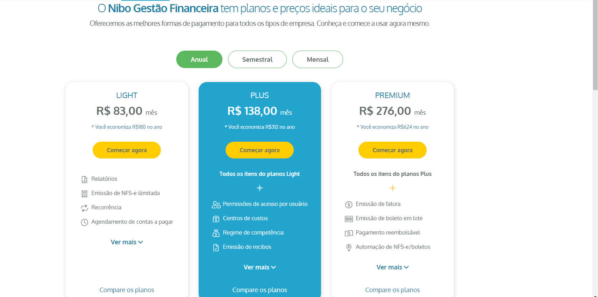

garantimos um software funcional e seguro.

## **Dados criptografados**

Sabemos que as informações financeiras da sua empresa são sensíveis e por isso nos preocupamos com a segurança dela. Toda a comunicação dos seus dados é feita de forma criptografada e armazenada de maneira sigilosa em nosso servidor.

## **Acesso aos dados**

O perfil de acesso de cada usuário pode ser personalizado para cada empresa. Esses níveis de acesso podem ser customizados conforme a necessidade de cada usuário e suas funções/tarefas na empresa. Dessa maneira ele vai poder cadastrar ou visualizar apenas as informações que precisa.

## **Backup seguro**

As informações da sua empresa são armazenadas em um dos melhores data centers do mundo, o Azure da Microsoft, com backup diário e servidores redundantes para que uma eventual falha técnica não interrompa o serviço.

## **Sigilo absoluto**

Garantimos sigilo absoluto dos seus dados. Não vendemos informações ou fazemos parcerias que divulguem qualquer dado. E nunca faremos.

**Requisitos mínimos**

**Não informado**

# Webgrafia:

# https://www.nibo.com.br/empresa/planos-e-precos/